**Universidad Gerardo Barrios**

**Facultad de Ciencia y Tecnología**



**Informe de Anteproyecto**

**Proceso de Graduación**

**Modalidad Preespecialización en la Especialidad de:**

**Desarrollo Ágil (SCRUM)**

**“Huellita digital”**

**Presentado por:**

Olga Yaquelin Martínez Escobar

Yonathan Edenilson Ortiz Flores

Salvador Alexander Martínez Azúcar

San Miguel,11 de febrero de 2020

**INDICE**

Introducción 3

1. Justificación 4

2. Objetivos del proyecto 5

2.1 Objetivo general 5

2.2 Objetivos específicos 5

3. Alcances 6

3.1 Requisitos funcionales y no funcionales 6

3.2 Definición del alcance 6

4. Limitaciones 6

5. Descripción de la solución 7

6. Validación de resultados (PMV Web y PMV Móvil) 8

7. Recursos 19

8. Cronograma 20

9. presupuesto 21

10. Referencias 22

# Introducción

La falta de actualización e innovación afecta diferentes sectores en nuestro país, provocando el descenso en las ventas, perdida en los negocios debido al fenómeno digital actualmente.

Como profesionales en el área de tecnología, se ha pensado en el anteproyecto **“Huellita digital”** el cual consiste en una solución interactiva de reservaciones en línea, desarrollada tanto para la web como dispositivos móviles, la cual es aplicativa a cualquier sector.

**Huellita digital** se realizará bajo la metodología **SCRUM** para la elaboración de este y evaluación respectiva bajo los estándares de software de calidad, tomando en cuenta los recursos tanto económicos como humanos.

En beneficio de la sociedad **“Huellita digital”** lo tomamos a biencon el fin de apoyar el área de fomentación educativa, el cual se desarrollará como apoyo en el entorno relacionado para una idea de negocio de zoológico innovador y virtual, debido al problemas que han experimentado en los últimos años en nuestro país.

Brindando una solución de reservaciones en línea, tanto como web y móvil para accesibilidad y comodidad de los clientes y como adicional implementar nuevas tecnologías holográficas.

Con el alza de turismo en nuestro país las nuevas tecnologías son la herramienta perfecta para lograr un mejor futuro, tanto para empresas como como para los clientes, pero siempre tomando en cuenta lo referente al ámbito legal y colaboración con el medio ambiente en nuestro país.

# Justificación

Al adquirir conocimiento acerca de las diferentes herramientas tecnológicas aplicadas tanto a la web como entorno móvil durante el periodo de estudio, se elige el anteproyecto "**Huellita digital**" con el fin de lograr que tanto como las empresas y los clientes queden satisfechos con dichas innovaciones. Presentando la propuesta "Huellita digital" nos damos cuenta de que un software no tiene sentido si no se brinda un beneficio y tanto para cliente como para nosotros.

Observando la situación que se dio en el zoológico en nuestro país, la baja en visitas y la mala situación en la que vivían los animales, además de los bajos recursos económicos de nuestro país no es sustentable, nosotros como profesionales en el área de tecnología conocedores de herramientas presentamos un nuevo proyecto en beneficio tanto de la población como comprometidos con el medio ambiente.

El apoyo de la tecnología y solución que brindamos va de la mano con las herramientas creando un software en entorno web y móvil para las reservaciones en línea entre otras funciones, orientado a la idea de negocio de un zoológico digital nada común, ya que presentamos la propuesta adicional de visualización de hologramas de animales tanto comunes como prehistóricos.

Se elige dicha solución para dar a conocer que la tecnología no solo se basa en un software si no de llevarlo al mundo real aplicado a una idea de negocio e involucrar un sector tan importante como lo es la educación de todas las personas, claro presentando algo de calidad y rentable con respecto a costos.

# Objetivos del proyecto

## Objetivo general

Utilizar las herramientas tecnológicas aprendidas durante el proceso de formación académica, desarrollando una herramienta útil y de apoyo a cualquier empresa o idea de negocio en curso ya sea en el entorno web y móvil.

## Objetivos específicos

Utilizar la metodología SCRUM para agilizar los procesos de desarrollo en la creación de software orientado a la web, utilizando las diferentes herramientas como lo es PHP, JavaScript, entre otros. Además de la utilización de software especializado para trabajar en ambiente móvil para mayor accesibilidad de parte del cliente.

Implementar el software desarrollado a una idea de negocio innovadora y creativa que genera no solo beneficio económico sí no que también educativo, ya que es orientado al turismo y educación en nuestro país.

# Alcances

## Requisitos funcionales y no funcionales

#### Funcionales

О Manejo de sesiones.

О Formularios para recabar información.

О Sistema de reservaciones a través de las diferentes plataformas.

О Tablero informativo en tiempo real.

#### No Funcionales

О Base de datos.

О Políticas de privacidad.

О Confidencialidad de los datos.

## Definición del alcance

La solución de software para reservaciones en línea que estamos desarrollando tiene un alcance desde un entorno web hasta un móvil, la cual solo incluye lo referente a reservaciones en línea y así mismo es orientada para apoyo a una idea de negocio de un zoológico digital.

* Los clientes podrán registrarse para poder realizar su reservación.
  + Los clientes podrán cancelar su reservación.
  + Los clientes podrán eliminar la cuenta.
  + Los clientes podrán visualizar detalles de su reservación.

# Limitaciones

О Recursos de internet limitado por parte de los clientes.

О Personas con discapacidad visual y mental.

# Descripción de la solución

### Equipo SCRUM

**Scrum Máster:** Olga Yaquelin Martínez Escobar.

**Product Owner:** Salvador Alexander Martínez Azúcar.

**Development Team:** Yonathan Edenilson Ortiz Flores.

**Visión de proyecto:** Ser en un zoológico digital con una innovadora manera de ver y conocer los animales, apoyándonos en un sistema de reservaciones rápidas e innovadoras para teléfonos y web.

**Análisis FODA del proyecto “Huellitas digitales”**

|  |  |  |  |
| --- | --- | --- | --- |
|  | **FORTALEZAS** |  | **AMENAZAS** |
| О  О  О | Calidad en el servicio brindado.  Innovación tecnológica.  Autoorganización | О  О | Inseguridad.  Catástrofes ambientales. |
|  | **OPORTUNIDADES** |  | **DEBILIDADES** |
| О | Inversión. |  |  |
| О | Avances tecnológicos. |  |  |
| О | Empresas que quieren |  |  |
| О  О | implementar nuevas estrategias. Emprendedores que quieren crecer en el mercado.  El sector educativo y turismo del país. | О Recursos económicos limitados.  О Recursos inmobiliarios. | |

# Validación de resultados (PMV Web y PMV Móvil)

**H**istorias de usuarios válidas para PMW web y Móvil.

Modulo Cliente: 1-Ventana Principal

|  |  |  |
| --- | --- | --- |
| **Nombre** | Detallando identificación del negocio. | **MC1:001** |
| **Descripción** | Yo como dirigente del negocio y de proyecto quiero tener un logo para fácil identificación de marca en el ambiente digital. | |
| **Criterios de aceptación** | Identificación de la imagen representativa del negocio.  Identificar tipo de logo.  Identificación de colores a implementar.  Diseño de bosquejo de logo.  Elección de herramienta digital.  Digitalización de logo.  Implementación. | |
| **Estimación** | 1 día | |
| **Prioridad** | Alto Nivel | |

|  |  |  |
| --- | --- | --- |
| **Nombre** | Diseño y maquetación. | **MC1:002** |
| **Descripción** | Yo como dirigente del negocio y de proyecto quiero tener una maquetación, estructura y colores amigables para la fácil navegación del posible cliente. | |
| **Criterios de aceptación** | Definir los colores adecuados.  Definir tipografía adecuada.  Definir orden de presentación de objetos. | |
|  | Definir tipos de imágenes congruentes.  Diseñar mockup y digitalizarlos. | |
| **Estimación** | 1 día | |
| **Prioridad** | Alto Nivel | |

|  |  |  |
| --- | --- | --- |
| **Nombre** | Sesiones cliente | **MC1:003** |
| **Descripción** | Yo como dirigente del negocio y de proyecto quiero tener un espacio para logueo y registro de clientes. | |
| **Criterios de aceptación** | Definir enlaces directos e indirectos.  Definir enlace para registrarse.  Definir enlace para ingresar. | |
| **Estimación** | 1 día | |
| **Prioridad** | Alto Nivel | |

|  |  |  |
| --- | --- | --- |
| **Nombre** | Cancelación de cuenta del cliente | **MC1:004** |
| **Descripción** | Yo como dirigente del negocio y de proyecto quiero tener un espacio para cancelación de cuenta del cliente. | |
| **Criterios de aceptación** | Verificación de usuario existente.  Verificación de aceptación de eliminar cuenta cliente.  Proceso de cancelación de cuenta. | |
| **Estimación** | 1 día | |
| **Prioridad** | Alto Nivel | |

|  |  |  |
| --- | --- | --- |
| **Nombre** | **Navegación del cliente** | **MC1:00**5 |
| **Descripción** | Yo como dirigente del negocio y de proyecto quiero tener un espacio para que el cliente navegue por los diferentes contenidos del sitio. | |
| **Criterios de aceptación** | Definir contenido a mostrar de acuerdo con las sesiones.  Definir enlaces en la página principal. | |
| **Estimación** | 1 día | |
| **Prioridad** | Alto Nivel | |

|  |  |  |
| --- | --- | --- |
| **Nombre** | Políticas de Uso y Privacidad | **MC1:006** |
| **Descripción** | Yo como dirigente del negocio y de proyecto quiero tener un espacio para mostrar las políticas al cliente para mayor seguridad. | |
| **Criterios de aceptación** | Definir políticas de acuerdo con la ley.  Implementar políticas. | |
| **Estimación** | 1 día | |
| **Prioridad** | Nivel medio. | |

Modulo Cliente: 2-Ventana Informativa

|  |  |  |
| --- | --- | --- |
| Nombre | Diseño y maquetación. | MC2:001 |
| Descripción | Yo como dirigente del negocio y de proyecto quiero tener una maquetación, estructura y colores amigables para la fácil navegación del posible cliente. | |
| Criterios de aceptación | Colocar imagen representativa del negocio.  Colores por implementar.  Información general de la empresa.  Enlaces puntuales a la página principal y a reservaciones. | |
| Estimación | 1 día | |
| Prioridad | Nivel Medio | |

Modulo Cliente: 3-Ventana Contactos

|  |  |  |
| --- | --- | --- |
| Nombre | Contactos | MC3:001 |
| Descripción | Yo como dirigente del negocio y de proyecto quiero tener un contacto para la fácil comunicación con el posible cliente. | |
| Criterios de aceptación | Definir los colores adecuados.  Definir tipografía adecuada.  Definir medios de comunicación con el cliente.  Implementar medios de comunicación con el cliente. | |
| Estimación | 3 día | |
| Prioridad | Nivel medio. | |

Modulo Cliente: 4-Ventana Registro cliente

|  |  |  |
| --- | --- | --- |
| **Nombre** | Registro cliente | **MC4:001** |
| **Descripción** | Yo como dirigente del negocio y de proyecto quiero tener un espacio para registro del cliente para agilizar procesos de seguridad de la reservación. | |
| **Criterios de aceptación** | Definir datos a recabar.  Definir formulario adecuado.  Aceptación de políticas.  Definir variables de sesión por el cliente. | |
| **Estimación** | 3 día | |
| **Prioridad** | Alto nivel. | |

Modulo Cliente: 5-Ventana Reservación.

|  |  |  |
| --- | --- | --- |
| **Nombre** | Reservando | **MC5:001** |
| **Descripción** | Yo como dirigente del negocio y de proyecto quiero tener un espacio para reservaciones del cliente para el zoológico virtual. | |
| **Criterios de aceptación** | Verificación de cliente registrado.  Presentación de formulario de reservación.  Verificación de reservación.  Presentación detalla de la reservación. | |
| **Estimación** | 3 día | |
| **Prioridad** | Alto nivel. | |

|  |  |  |
| --- | --- | --- |
| **Nombre** | Cancelación de reservación. | **MC5:002** |
| **Descripción** | Yo como dirigente del negocio y de proyecto quiero tener un espacio para cancelación de reservaciones del cliente para el zoológico virtual. | |
| **Criterios de aceptación** | Verificación de cliente registrado.  Detalle de reservación.  Cancelación de reservación. | |
| **Estimación** | 3 día | |
| **Prioridad** | Alto nivel. | |

|  |  |  |
| --- | --- | --- |
| **Nombre** | Promociones | **MC5:002** |
| **Descripción** | Yo como dirigente del negocio y de proyecto quiero tener un espacio para reservado para promociones para los clientes para el zoológico virtual. | |
| **Criterios de aceptación** | Verificación de cliente registrado.  Presentación de formulario de reservación.  Verificación de reservación.  Presentación detalla de la reservación. | |
| **Estimación** | 1 día | |
| **Prioridad** | Alto nivel. | |

**Producto Backlog:** Entorno Administrador.

Modulo Administrador:1- Panel de control administrador

|  |  |  |
| --- | --- | --- |
| **Nombre** | Acceso de administradores | **MA1:001** |
| **Descripción** | Yo como dirigente del negocio y de proyecto quiero tener un inicio de sesión para fácil administración. | |
| **Criterios de aceptación** | Verificación de administrador registrado y autorizado.  Definir formulario para agregar nuevos usuarios.  Realizar modificaciones de reservaciones. | |
| **Estimación** | 1 día | |
| **Prioridad** | Alto Nivel | |

|  |  |  |
| --- | --- | --- |
| **Nombre** | Agregar un nuevo usuario | **MA1:002** |
| **Descripción** | Yo como dirigente del negocio y de proyecto quiero tener un administrador para un mayor control. | |
| **Criterios de aceptación** | Verificación de administrador registrado y autorizado.  Definir formulario para agregar nuevo usuario.  Verificación de nuevo usuario. | |
| **Estimación** | 1 día | |
| **Prioridad** | Alto Nivel | |

|  |  |  |
| --- | --- | --- |
| **Nombre** | Modificar un usuario | **MA1:003** |
| **Descripción** | Yo como dirigente del negocio y de proyecto quiero tener un administrador para un mayor control de modificación de usuario. | |
| **Criterios de aceptación** | Verificación de administrador registrado y autorizado.  Definir formulario para modificar usuario.  Verificación de usuario modificado. | |
| **Estimación** | 1 día | |
| **Prioridad** | Alto Nivel | |

|  |  |  |
| --- | --- | --- |
| **Nombre** | Cancelar usuario | **MA1:004** |
| **Descripción** | Yo como dirigente del negocio y de proyecto quiero tener un administrador para un mayor control de cancelación de usuarios. | |
| **Criterios de aceptación** | Verificación de administrador registrado y autorizado.  Definir formulario para agregar nuevo usuario.  Verificación de nuevo usuario. | |
| **Estimación** | 1 día | |
| **Prioridad** | Alto Nivel | |

Modulo Administrador:2- Panel de control de reservaciones

|  |  |  |
| --- | --- | --- |
| **Nombre** | Tabla de reservaciones diarias | **MA2:001** |
| **Descripción** | Yo como dirigente del negocio y de proyecto quiero tener un administrador para un mayor control de reservaciones. | |
| **Criterios de aceptación** | Verificación de administrador registrado y autorizado.  Definir datos relevantes sobre reservaciones.  Mostrar datos en una tabla para visualizar reservaciones. | |
| **Estimación** | 1 día | |
| **Prioridad** | Alto Nivel | |

|  |  |  |
| --- | --- | --- |
| **Nombre** | Verificar reservaciones | **MA2:002** |
| **Descripción** | Yo como dirigente del negocio y de proyecto quiero tener un administrador para un mayor control de reservaciones. | |
| **Criterios de aceptación** | Verificación de administrador registrado y autorizado.  Verificar tabla de reservaciones.  Verificación de datos del cliente.  Completar proceso de reservación y atención al cliente. | |
| **Estimación** | 1 día | |
| **Prioridad** | Alto Nivel | |

**Diseño de Mockup PMV Web.**

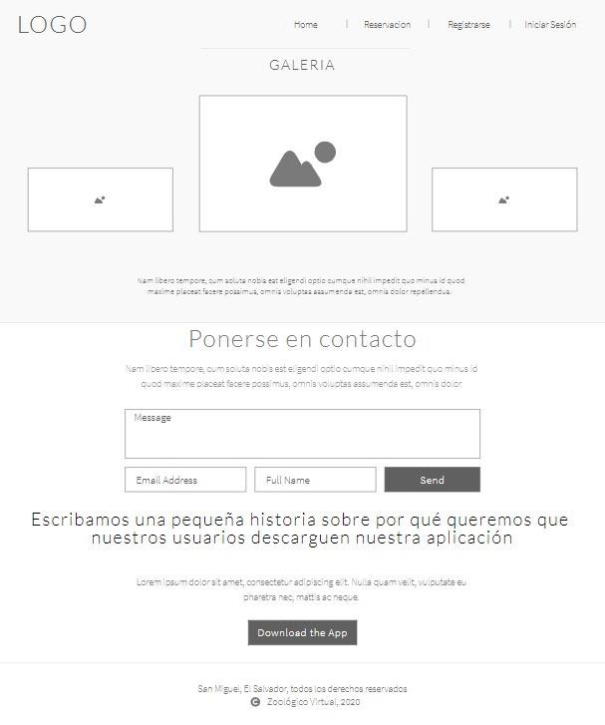

**Diseño de Mockup PMV Móvil.**

**Versión 1.0**

Pantalla **Cliente crea cuenta por primera vez.**

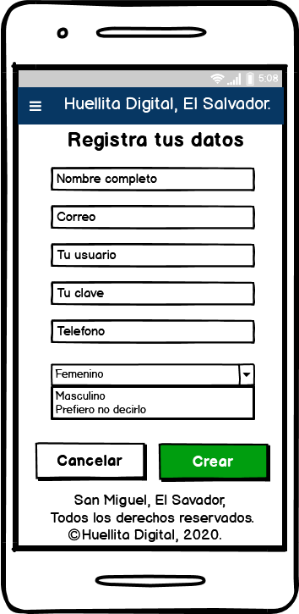

**Descripción:** Se muestra un diseño prototipo para la realización de la creación de una cuenta por el usuario el cual deberá digitar sus datos para la creación de esta, ya que de lo contrario no podrá hacer uso de la App para reservar.

Pantalla **Login** o **Inicio de sesión**

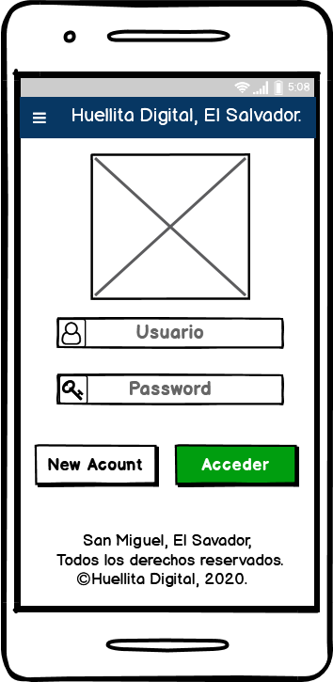

**Descripción:** Se muestra un diseño prototipo para el inicio de sesión por parte de cliente, contando con entrada de usuario y contraseña más un botón adicional si este no tiene una cuenta activa lo enlazara a crear una en “**New Acount**”.

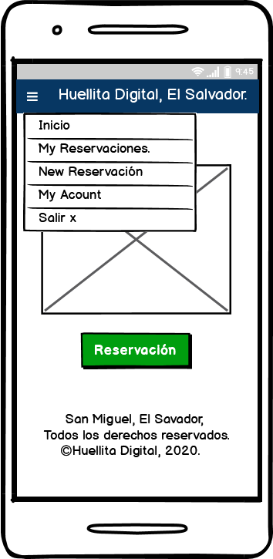Pantalla **Principal** y **Navegación del cliente**.

**Descripción:** Se muestra un diseño prototipo para el panel de navegación por parte de cliente, contando con un menú pequeño el cual cuenta con un enlace e igual que su pantalla principal para visualizar las reservaciones, nuevas reservaciones y configuración de la cuenta del usuario.

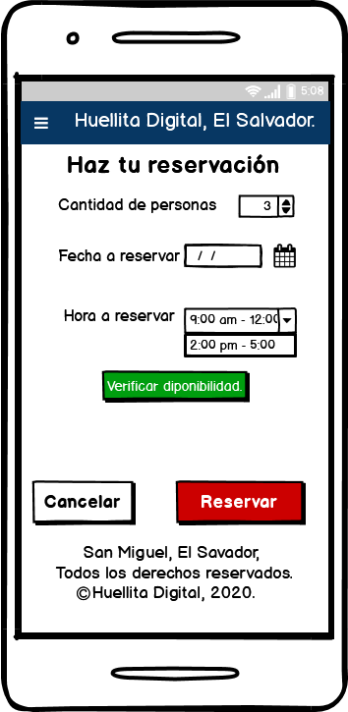Pantalla **Cliente Reservando.**

**Descripción:** Se muestra un diseño prototipo para la realización de la reservación que hará el cliente y los datos que se le solicita, como la cantidad de personas, fecha de la reservación, hora y verificación de la disponibilidad de cupo a dicha hora seleccionada, además cuenta con un botón de cancelar.

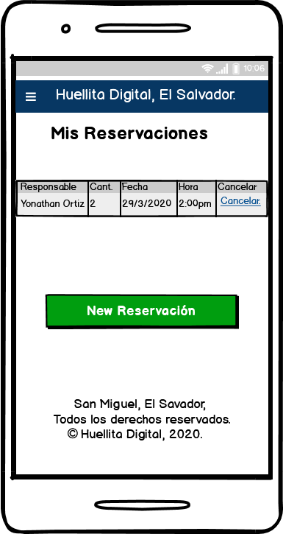Pantalla **Cliente visualizando sus Reservaciones**

**Descripción:** Se muestra un diseño prototipo para mostrar las reservaciones que ha realizado el cliente por medio de una tabla, además le permitirá al cliente cancelar su reservación.

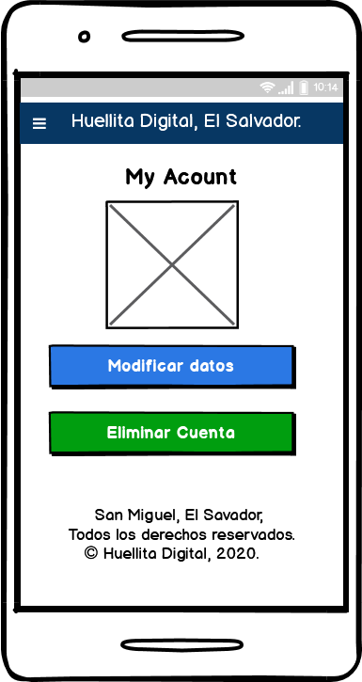

Pantalla **Cliente visualizando su Cuenta**

**Descripción:** Se muestra un diseño prototipo para mostrar las opciones que tiene el cliente sobre su cuenta mostrando dos botones para modificar y eliminar la cuenta del cliente, si este toca dicho botón automáticamente eliminara la cuenta moviéndose a la pantalla de login.

Pantalla **Cliente para actualizar sus datos**

**Descripción:** Se muestra un diseño prototipo para mostrar los campos para modificar los datos del cliente para modificar su información de la cuenta para más comodidad del cliente.

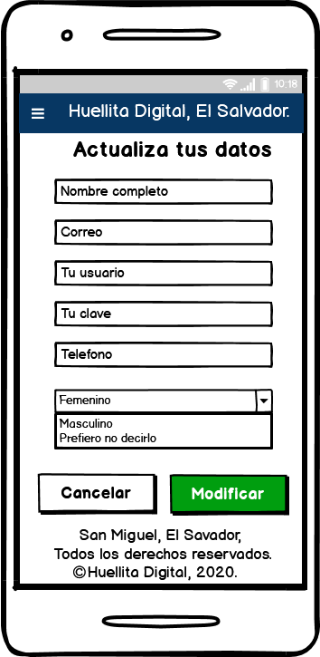

# Recursos

|  |  |
| --- | --- |
| Recursos Materiales | Papelería. |
| Documentación legal |
| Recursos tecnológicos | Computadoras. |
| Internet. |
| Recursos Intangibles | Software para documentación. |
| Software para desarrollo. |
| Almacenamiento en la nube. |
| Recursos Humanos | Programador. |
| Administrador de base de datos. |
| Diseñador. |

# Cronograma

Módulo I: del 12 de enero al 9 de febrero.

О Realización de anteproyecto.

О Síntesis y presentación de Anteproyecto.

О Sprint PMV Web.

О Sprint PMV movil.

О Presentación de anteproyecto.

О Presentación de los PMV.

Módulo II: del 16 de febrero al 15 de marzo

* Planeamiento desarrollo de software.
* Conociendo las bases para el desarrollo de software (Términos necesarios.).
* Definiendo alcances del software a desarrollar.
* Conociendo un nuevo sistema de programación.
* Creación de proyecto con Sprint tool y creación de diseño de base de datos.

Módulo III: del 22 de marzo al 26 de abril.

* Conociendo el entorno de flutter.
* Conociendo aplicación de Dart, flutter y Android Studio.
* Creando pantallas e interfaces con flutter.
* Creando nuestro proyecto móvil des visual studio code.
* Realización de interfaz de nuestro proyecto sin base de datos, solo área visual referente a móvil.

Módulo IV: del 3 de mayo al 31 de mayo

Módulo V: 7 de junio al 5 de julio

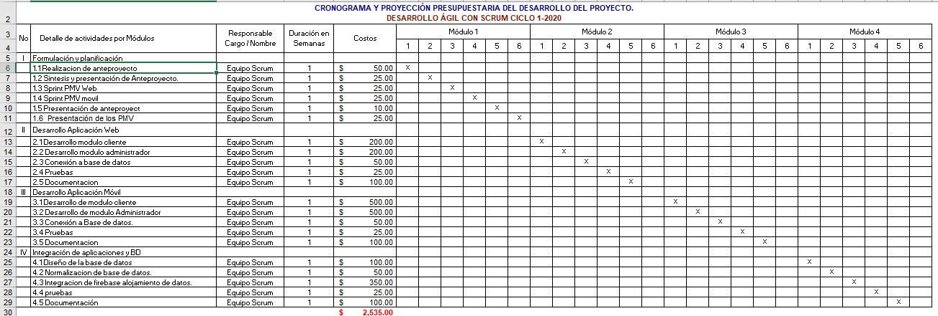

# presupuesto

|  |  |  |
| --- | --- | --- |
| Recursos Materiales | Papelería. | $5.00 |
| Documentación legal | $100.00 |
| Recursos tecnológicos | Computadoras. | $1000.00 |
| Internet. | $50.00 |
| Recursos  Intangibles | Software para documentación. | $0.00 |
| Software para desarrollo. | $0.00 |
| Almacenamiento en la nube | $10.00 |
| Recursos  Humanos | Programador. | $480.00 |
| Administrador de base de datos. | $480.00 |
| Diseñador. | $480.00 |
|  | **TOTAL** | **$2,535.00** |

# Referencias

**Nombre:** SCRUM STUDY

**Sitio web:**<https://www.scrumstudy.com/>

### Recurso: Guía SBoK

**Detalle:** Se utilizo el libro Guia SBoK Study, para el desarrollo de los diferentes contenidos con respecto a:

* Historias de Usuarios
* Planteamiento del proyecto y su visión.
* Análisis de
* Apoyo para creación de PMV web y móvil.
* Orientación de planificación de proyecto.